Тема: Заимствование библиографических записей.

Для того что бы заимствовать библиографическую запись заходим в «Каталогизация и сводный электронный каталог».
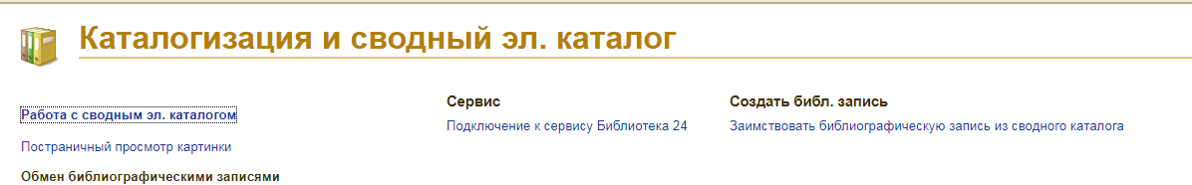
Нажимаем «Заимствовать библиографическую запись из сводного каталога» нажимаем двойным щелчком на левую кнопку мыши.
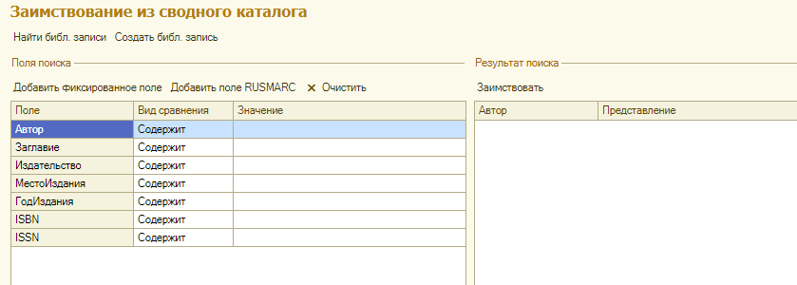

Вводим в графе «Автор»
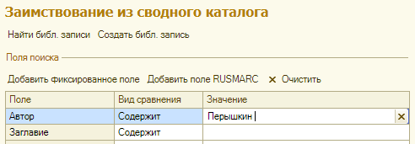

После ввода автора нажимаем кнопку «Найти библ. записи». В правом окне выходит библ. записи на данного автора.
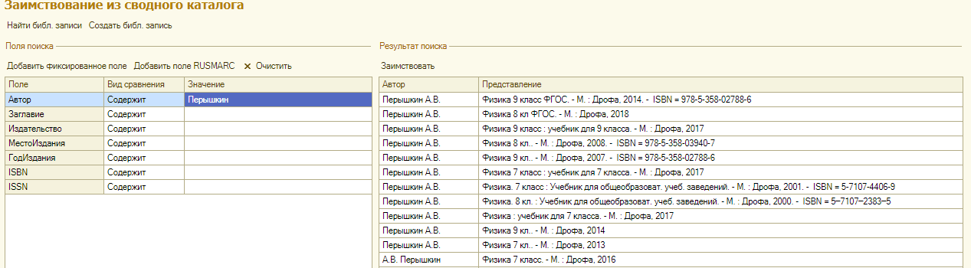

Выбираем нужную запись
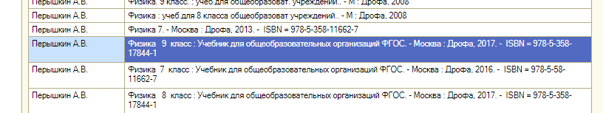

И наверху таблицы нажимаем кнопку «Заимствовать»
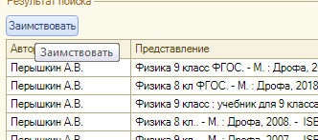

После нажатия кнопки «Заимствовать» выходит окно «Шаблоны библиографических записей», выбираем «Текстовый, монографический, без иерархии» и нажимаем кнопку «Выбрать»
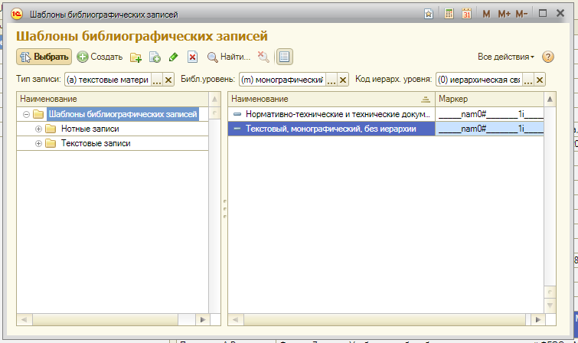

После выбора шаблона выходит окно редактирования библ. записи. Если нужно что – то менять можно корректировать, например год, издания и тд, обязательно указываем каталог.
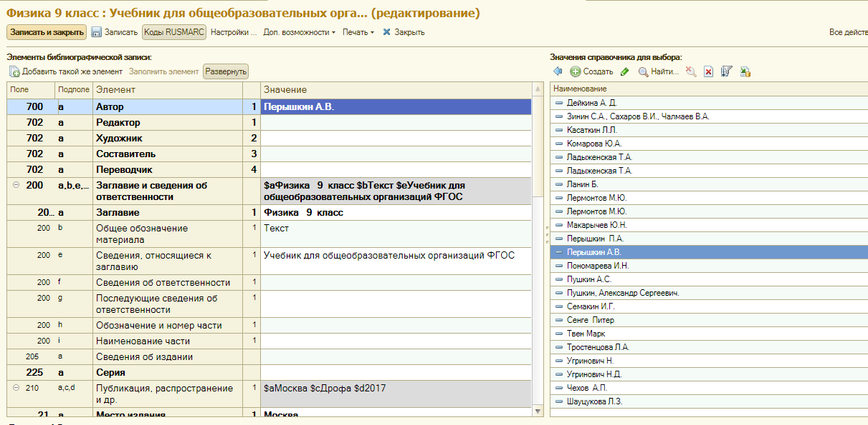

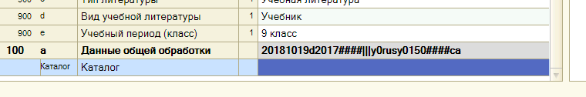
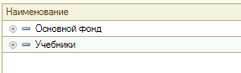
И нажимаем «Записать и закрыть»

В рабочем столе электронного каталога появляется библ. запись и задаем инд инв номера.

